 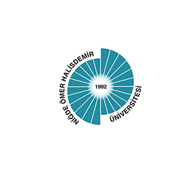

**T.C.**

**NİĞDE ÖMER HALİSDEMİR ÜNİVERSİTESİ**

**İLETİŞİM FAKÜLTESİ**

**DANIŞMA KURULU TOPLANTISI   
RAPORU**

**2023**

İletişim Fakültesi Kalite Komisyonu’nun 18.12.2023 tarihli ve 2023/13 sayılı kararı ile fakültenin web sayfasında yayınlanmak üzere kabul edilmiştir.

**İLETİŞİM FAKÜLTESİ**

**DANIŞMA KURULU TOPLANTISI RAPORU**

**Tarih:** 23.11.2023 / 15.00

**Yer:** İletişim Fakültesi Toplantı Salonu

**GÜNDEM**

1. Fakültemiz bölümlerinin ders planları ve planlarda yapılması önerilen değişiklikler

2. Ders planlarına eklenmesi önerilen konular ve dersler

3. Fakültemiz bölümlerinin program / öğretim kazanımlarının güncellenmesi

4. Fakültemiz bölümlerinin eğitim amaçlarının güncellenmesi

5. YÖKAK Kurumsal Akreditasyon Programı hakkında bilgilendirme

6. Deneyim paylaşımı amaçlı Sektör-Öğrenci Buluşmaları

7. Uygulamalı teknik geziler ve diğer işbirliği imkanları

Fakültemiz Dekanı Prof. Dr. Ziya Avşar’ın açılış konuşmasıyla başlayan toplantıda Dekan Yardımcısı Doç. Dr. Banu Külter Demirgüneş fakültemizdeki bölümler hakkında kısaca bilgi vermiştir.

Üniversitemizin 2023 yılında dahil olduğu YÖKAK Kurumsal Akreditasyon Programı (KAP) hakkında kısa bilgilendirme yapılmıştır.

Daha önceki yıllarda staj yapan öğrencilerimizin eksik olduğu hususların ele alındığı toplantıda, öğrencilerin eksikliklerinin giderilmesi hususunda neler yapılması gerektiği tartışılmıştır. Öğrencilerin bir gazete haberinin içeriksel ve biçimsel hazırlığını yapabilme yetisi kazanmalarının mesleğe hazırlık açısından öneminden bahsedilen toplantıda, derste kazandırılan teorik becerilerin uygulamaya dönüşünü hızlandırmak adına yerel basınla iş birliğine gidilmesi konuşulmuştur. Bu kapsamda deneyim paylaşımı amacıyla Sektör-Öğrenci Buluşmaları ile teknik geziler düzenlenmesi önerileri değerlendirilmiştir.

Toplantıya katılan danışma kurulu üyelerinden bölümlerdeki ders planlarının yeterliliği, yeni program ve ders önerileri ile ilgili fikirlerinin alınmasına yönelik bir anket doldurmaları istenmiştir. Anket ile katılımcıların Gazetecilik, Halkla İlişkiler ve Reklamcılık ile Radyo, Televizyon ve Sinema bölümlerinin program / öğretim kazanımları ile ilgili görüşleri alınmıştır.

**2023 DANIŞMA KURULU ANKET ANALİZLERİ**

Danışma kurulu anketine katılanların %85,7’si erkek olup %57,1’i lisans, %42,9’u lisansüstü eğitim düzeyine sahiptir. Katılımcıların %85,7’si özel sektörde %14,3’ü ise kamuda çalışmaktadır.

|  |  |  |  |
| --- | --- | --- | --- |
|  | | **n** | **%** |
| **Cinsiyet** | **Kadın** | 1 | 14,3 |
| **Erkek** | 6 | 85,7 |
| **Eğitim Düzeyi** | **Lisans** | 4 | 57,1 |
| **Lisansüstü** | 3 | 42,9 |
| **İş yeri** | **Kamu** | 1 | 14,3 |
| **Özel** | 6 | 85,7 |

Tablo 1. Katılımcıların demografik özellikleri

Katılımcıların hepsi daha önce Niğde Ömer Halisdemir Üniversitesi İletişim Fakültesini ziyaret ettiğini belirtmiştir. Katılımcılara Gazetecilik, Halkla İlişkiler ve Reklamcılık ile Radyo, Televizyon ve Sinema bölümlerinin ders planlarının yeterli olup olmadığı sorulmuştur. Elde edilen bulgulara göre katılımcıların %43’ü Gazetecilik bölümünün ders planının yeterli olduğunu düşünürken, %28’i yeterli olmadığını söylemiştir.

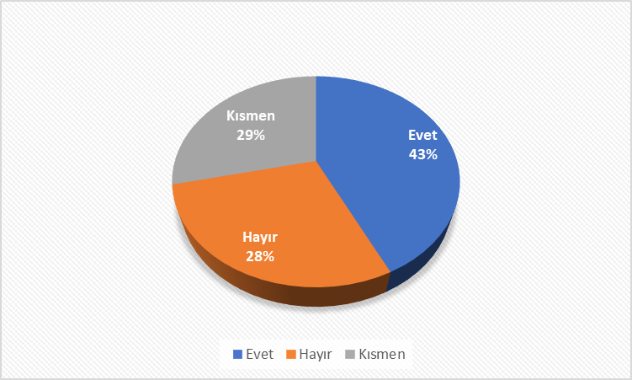

Şekil 1. Gazetecilik Bölümü ders planı yeterliliği

Katılımcıların %57’si Halkla İlişkiler ve Reklamcılık Bölümünün ders planının yeterli olduğu sorusuna evet yanıtını verirken %43’ü kısmen yanıtını vermiştir.

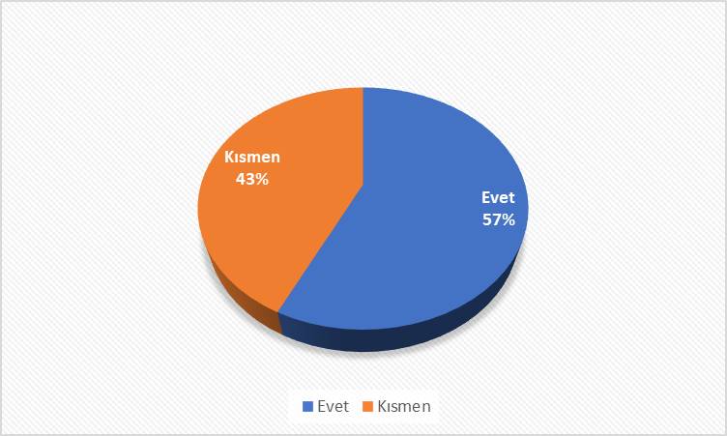

Şekil 2. Halkla İlişkiler ve Reklamcılık Bölümü ders planı yeterliliği

Radyo, Televizyon ve Sinema bölümü için ders planının yeterli olduğunu düşünen katılımcı yüzdesi %29 olurken, %14’ü yeterli olmadığı yanıtını vermiştir.

Şekil 3. Radyo, Televizyon ve Sinema Bölümü ders planı yeterliliği

Derslerdeki uygulama sürelerinin ve çalışma süresine dayanan öğrenci iş yüklerinin uygun ve yeterli olup olmadığı sorusuna katılımcıların %29’u evet, %57’si kısmen yanıtını verirken hayır diyenlerin oranı ise %14 olmuştur.

Şekil 4. Öğrenci iş yüklerinin derslerle uyumu

Katılımcılara açılmasının faydalı olacağı bölüm / programların neler olduğu sorulmuş olup “Yeni Medya”, “Internet Yayıncılığı” ile “Uygulamalı Yapay Zeka” önerileri gelmiştir.

Katılımcılara ders planlarına eklenmesinin faydalı olacağını düşündükleri konu ve dersler sorulduğunda ise “Savaş Muhabirliği”, “Çevrimiçi Reklam Mecraları ve Algoritma İncelemeleri”, “Reklamcılıkta Yapay Zeka Kullanımı”, “Yaratıcılık”, “Dijital Halkla İlişkiler”, “Kültürlerarası İletişim Kampanyaları”, “Veri Madenciliği”, “Dijital Bilgi Kaynakları”, “Dijital Pazarlama” “Çevrimiçi / Dijital Gazetecilik”, “Dijitalleşme ve Dijital Kültür”, “Web ve Dijital Tasarım” gibi dersler önermişlerdir.